pomůcky z 3D tiskárny

  - ZŠ J. A. KOMENSKÉHO KYJOV
  - Újezd 990,
697 24 Kyjov

Obsah
Anotace projektu 3
Cíle: 3
Finanční kalkulace projektu 4
Časový harmonogram projektu 5
Počet zapojených studentů 6
Obsah 7
Příprava na 3D tisk 7
Výběr dodavatele tiskárny 7
Prodávané verze tiskáren Průša a jejich zhodnocení 8
Výběr filamentu 10
Předpřipravené tisky 11
Školní pomůcky sdílené​ v internetu 16
Reliéfní mapa České republiky 17
Optické iluze – fyzika 20
Hudební nástroj Kazoo 21
Vlastní tvorba modelu 22
Tinkercad 23
Krychle 24
Pravítko 27
SketchUp 29
Stojan na mobil 29
Organizér 31
Spojené nádoby 32
Zlomkovnice 33
Výstup projektu 35
Shrnutí práce 36

Anotace projektu
Projekt je zaměřen na získávání nových znalostí a dovedností při práci s novými technologiemi 3D tisku, gravírování a laserového řezání. Cílí na zvyšování digitální gramotnosti žáků i pedagogů. Dosavadní kompetence získané výukou informatiky v oblasti rovinné dvoudimenzionální vektorové grafiky posouvá do další dimenze. Modelování v trojrozměrném prostoru je novou příležitostí pro přenesení teoretických poznatků z tradičního způsobu výuky do mnohem praktičtější a názornější roviny.
Technické vybavení, které škola realizací projektu získá, je po jeho skončení zamýšleno nadále využívat formou zájmové činnosti pro žáky nebo přímo implementovat do koncepce výuky tzv. nové informatiky.

Cíle
- Žáci se naučí ovládat technologie 3D tisku a seznámí se s možnostmi jejich uvedení do praxe školy vytvářením pomůcek a 3D modelů.
- Naučí se dokumentovat prováděnou činnost a vysvětlovat použité principy.
- V práci ve skupině se budou učit spolupracovat a rozdělovat úkoly.
- Žáci se naučí, že i vzhled výrobků je důležitý, budou se učit vytvářet vizuálně zajímavé práce s využitím své imaginace a výtvarného umění.
- Žáci se naučí propojovat znalosti z různých předmětů a oborů a využívat je pro tvorbu konkrétních úkolů. Naučí se stanovovat cíle, promýšlet strategie jejich řešení a následnou prezentaci a užitečnost v praxi.

Finanční kalkulace projektu
ID | Skola | Produkt | KS | Predpoklad | Realna cena | Stav | Link
109 | Kyjov | i3 MK3S | 1 | 27 000,00 Kč | 26 990,00 Kč | odevzdané | https://shop.prusa3d.com/cs/3d-tiskarny/181-3d-tiskarna-original-prusa-i3-mk3s.html
109 | Kyjov | Laserová gravírka K3020 | 1 | 18 000,00 Kč | 18 450,00 Kč | odevzdané | http://www.laserstore.cz/produkt/laserova-gravirka-k3020-digi/
 |  | Ntb Dell Vostro | 1 | 17 882,59 Kč | 17 882,59 Kč | odevzdané
 |  | Mini sestavena | 3 | 11 000,00 Kč | 33 000,00 Kč | odevzdané | Částečně sestavená 3D tiskárna Original Prusa MINI+ | 3D tiskárny Original Prusa přímo od Josefa Průši (prusa3d.com)
 |  | OOPP | 3 | 200,00 Kč |  |  | https://www.madmatshop.cz/stanley-cervene-okuliare-pre-lasery-s-cervenym-lucom-p5954
 |  | filament PLA | 5 | 600,00 Kč | 3 000,00 Kč | odevzdané
Cena |  |  |  | 74 682,59 Kč | 99 322,59 Kč
 |  |  |  |  | 677,41 Kč

Časový harmonogram projektu
- Zahájení projektových aktivit: 1. září 2020
- V době prezenční výuky (do 15. října 2020) setkávání 1× týdně, náplň: základy práce v 3D editoru SketchUp, Tinkercad
- Leden 2021 převzetí 3D tiskárny Original Prusa i3 MK3S
- Květen 2021 převzetí 3D tiskáren Original Prusa MINI+
- Září 2021 zapojení nových studentů do projektu formou školního klubu
Nutno tedy podotknout, že samotná přímá práce na 3D tiskárnách zahrnovala vzhledem k původnímu časovému plánu v našem případě zhruba jen období od března do června 2021.

Počet zapojených studentů
- Na začátku osm studentů, po dvou ze čtyř tříd 9. ročníku, vzhledem k vývoji pandemie se tato volba později ukázala jako nevhodná, k 30. 6. 2021 opouští naši školu. Tito žáci v podstatě realizovali většinu činností vzešlých z projektového záměru.
- Od září 2021 nové obsazení kroužku 3D tisku žáky 6.–9. ročníků, v podstatě začínáme od začátku.

Obsah

Příprava na 3D tisk

Výběr dodavatele tiskárny
Na trhu se objevuje celá řada 3D tiskáren od různých výrobců. Jedním z největších a nejznámějších je také český výrobce Průša, PRUSA Research, a. s.
Výhody nákupu tiskáren Průša:
- Veškeré návody jak v angličtině, tak v češtině
- Kvalitní podpora
- Velký výběr typů tiskáren
- Jednoduchý software
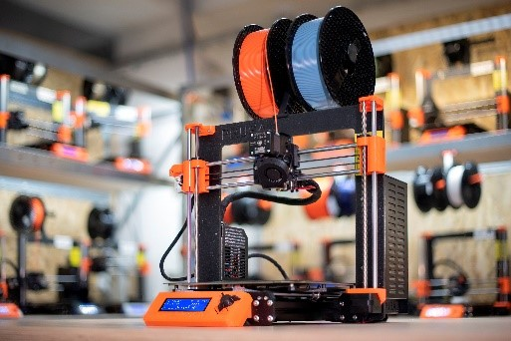

Prodávané verze tiskáren Průša a jejich zhodnocení
Tiskárnu je možné zakoupit již sestavenou (v našem případě to byl typ Original Prusa i3 MK3S). Tento druh tiskárny je možné ihned po vybalení a základním nastavení začít používat. Přípravné práce trvají přibližně půl hodiny, poté je tiskárna připravená k tisku.
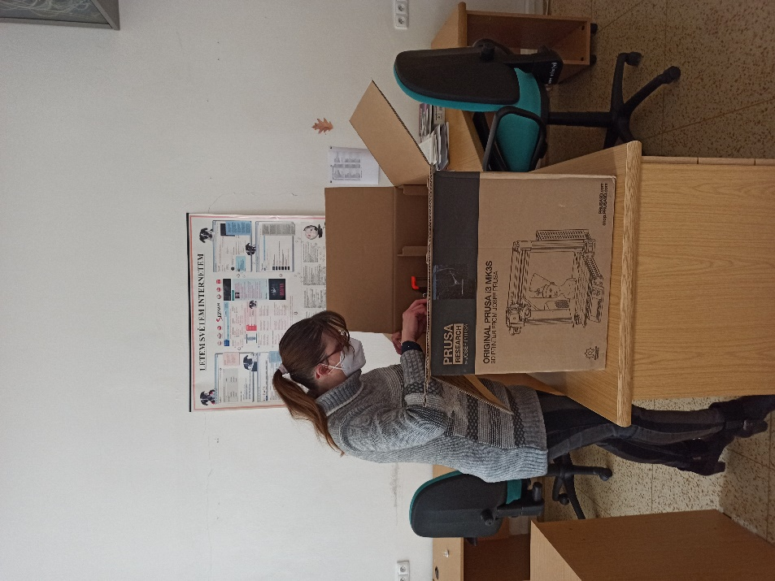
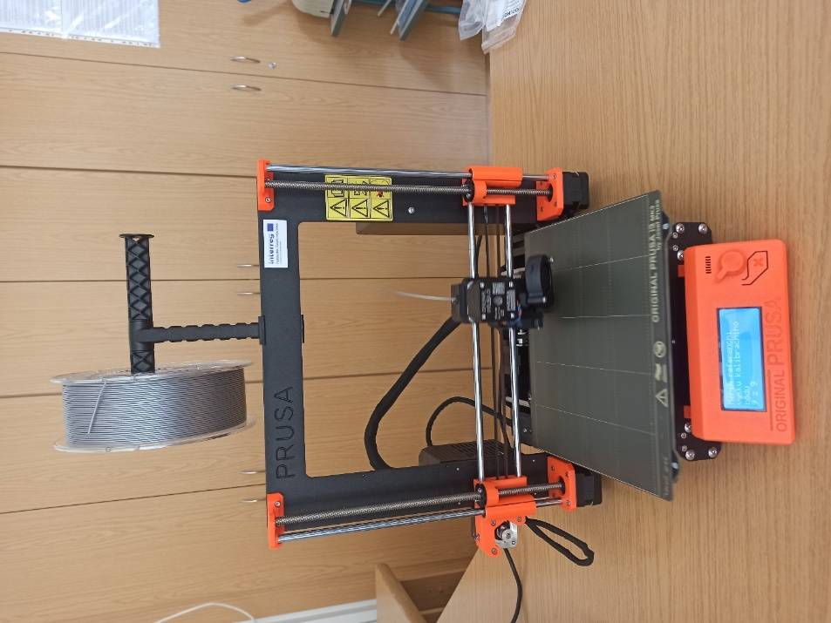
Návod k uvedení tiskárny do provozu zde: Handbook (CZ)-Prusa i3 MK3S+ (3.15) (prusa3d.com)
Firma Průša nabízí také levnější stavebnice 3D tiskáren, případně částečné sestavené verze jako jsou námi pořízené Original Prusa MINI+. Tento typ tiskárny je nutné nejprve zkompletovat pomocí návodu. Velice kvalitně je zpracován také videonávod, tudíž je stavebnice vhodná i pro začátečníky či starší děti. Celý proces sestavení trvá přibližně 1,5 hodiny, poté je nutné tiskárnu zkalibrovat. Nevýhodou je větší časová náročnost a možnost, že tiskárna bude špatně sestavena. Výhodou jsou naopak příznivější ceny a pro děti je zajímavé i její složení.
Návod k uvedení tiskárny do provozu zde: prusa3d_manual_mini_cz.pdf
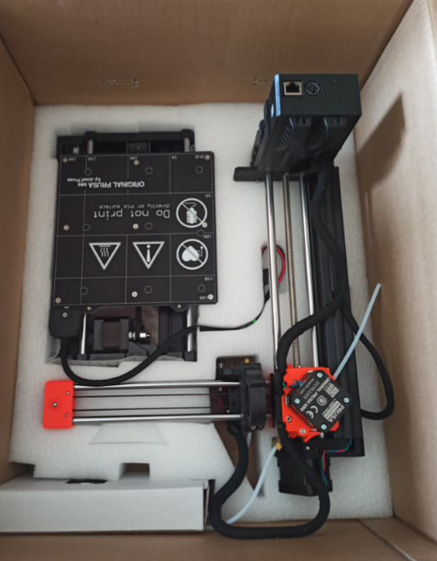
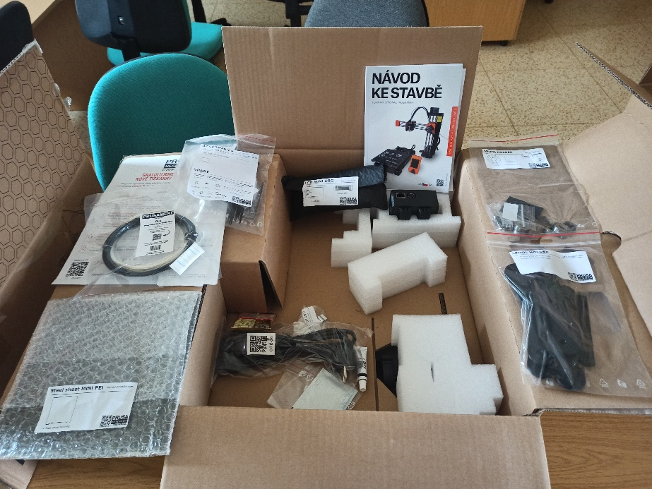
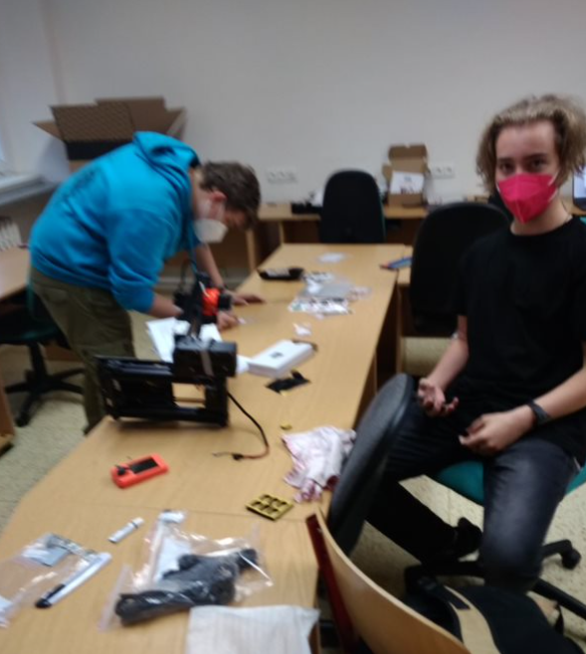

Výběr filamentu
Filamentů pro 3D tisk je velké množství, jsou to: PLA, PETG, ABS, ASA, TPU, Nylon, HIPS, PVA, a další.

PLA
Výhody: velmi tvrdý, snadný tisk, dobrá vizuální kvalita, je nejčastějším filamentem používaným pro 3D tisk, je ekologický. Jeho nevýhodou je, že přestože je odolný, tak je křehčí než ABS.

ABS
Výhodou je, že je velmi tvrdý a odolný proti vysokým teplotám. ABS na rozdíl od PLA však vyžaduje vyhřívané tiskové lůžko. Při tisku pak zapáchá, což může působit dráždivě.

PETG
Je pevný, trvanlivý a vydrží vyšší teploty. Kombinuje vlastnosti PLA a ABS, je bez zápachu.

ASA
Je velmi odolný, a to včetně odolnosti vůči nárazům. Je odolnější proti povětrnostním vlivům i UV záření. Pro tisk je však nutná vyšší teplota než u PLA.
Pro náš tisk jsme vybrali materiál PLA, důvodem byl především jednoduchý tisk, kdy materiál nevyžaduje velké teploty podložky a nevzniká žádný zápach. Vytvořené tisky jsou velice pěkné, kompaktní, hladké na dotek.
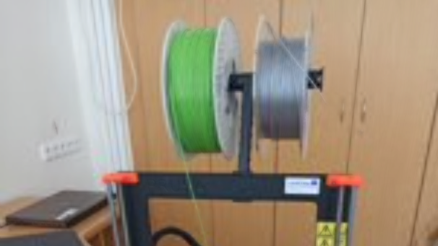

Předpřipravené tisky
Začínající tiskaři ocení, že na internetu je možné dohledat značné množství již hotových modelů, jejichž stažení a následný tisk zvládne hravě i úplný začátečník. Při prvních setkáních našeho týmu jsme si dali za úkol tyto zdroje objevit a navzájem se s nimi seznámit. Narazili jsme na celou řadu webových stránek fungujících jako knihovny, databáze či katalogy hotových 3D objektů.

- www.thingiverse.com
- www.stlfinder.com
- www.cgtrader.com
- www.myminifactory.com
- www.3dagogo.com
- 3dwarehouse.sketchup.com
- cults3d.com
- pinshape.com
- www.youmagine.com
- 3dexport.com
- 3d-gallery.xyzprinting.com
- free3d.com
- fab365.net
- 3dkitbash.com
- www.yeggi.com
- digilab.dremel.com/resources/lesson-plans
- polar3d.com
- www.threeding.com
- www.redpah.com
- library.zortrax.com
- www.rinkak.com/jp/?hl=en
- www.shapetizer.com
- repables.com
- libre3d.com
- zheng3.com/forge/
- www.stlhive.com
- sketchfab.com
- 3dmag.org
- www.rascomras.com
- grabcad.com
- www.instructables.com
- 3dlabprint.com
- 3dprint.nih.gov
- nasa3d.arc.nasa.gov/models/printable

S tématem našeho projektu úzce souvisí také databáze modelů výukových pomůcek umístěných přímo na hlavní stránce k tiskárnám Průša – Vzdělávání | PrusaPrinters. Knihovna 3D modelů je výsledkem stále probíhajícího programu Průša do škol. Jak využít 3D tisk ve výuce - Prusa Education (prusa3d.cz)

Žáci si v první fázi práce s 3D tiskárnou osvojili základní postup, kdy si každý z nich osobně vyzkoušel:
- Vyhledání jednoduchého hotového objektu pro tisk. Nejoblíbenějším zdrojem se staly stránky https://www.thingiverse.com/ s oblíbenými herními, animovanými a filmovými postavičkami. Převažovaly nejčastěji mnohostěnné modely, které lze snadno vyhledat zadáním klíčového slova (Tagu) Poly.
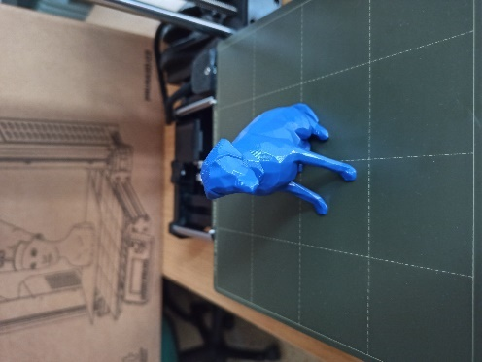
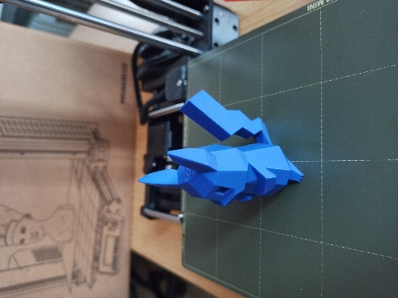
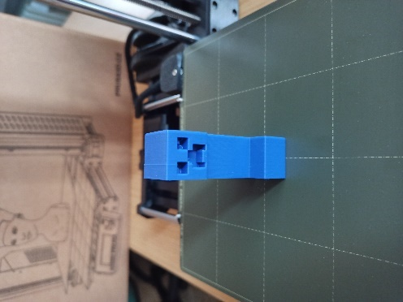
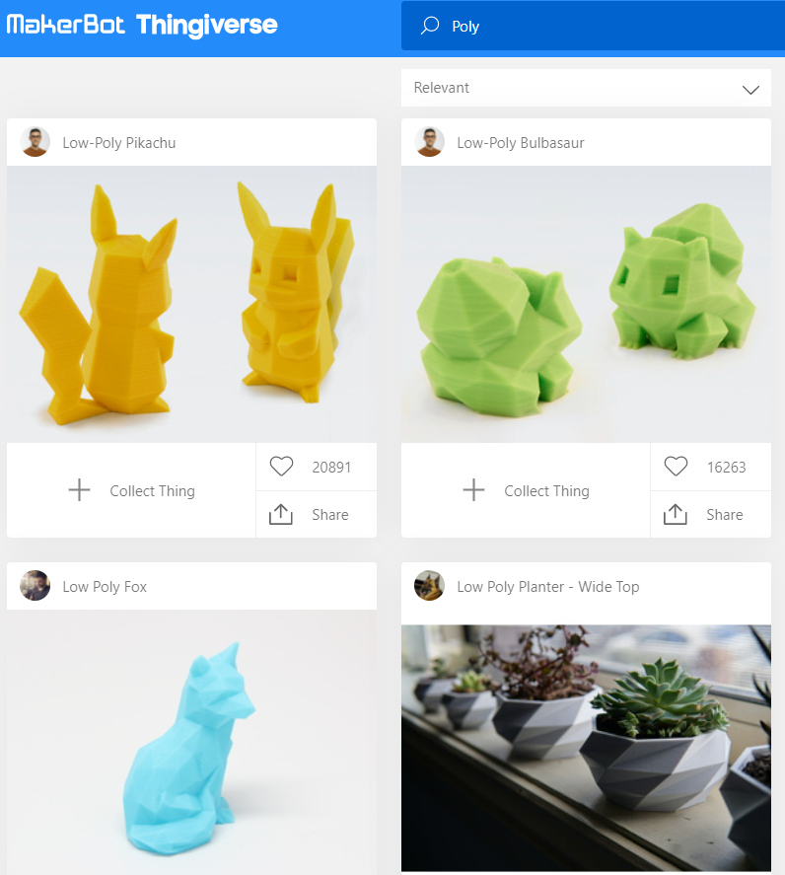
- Uložení souboru ve formátu .stl do počítače.
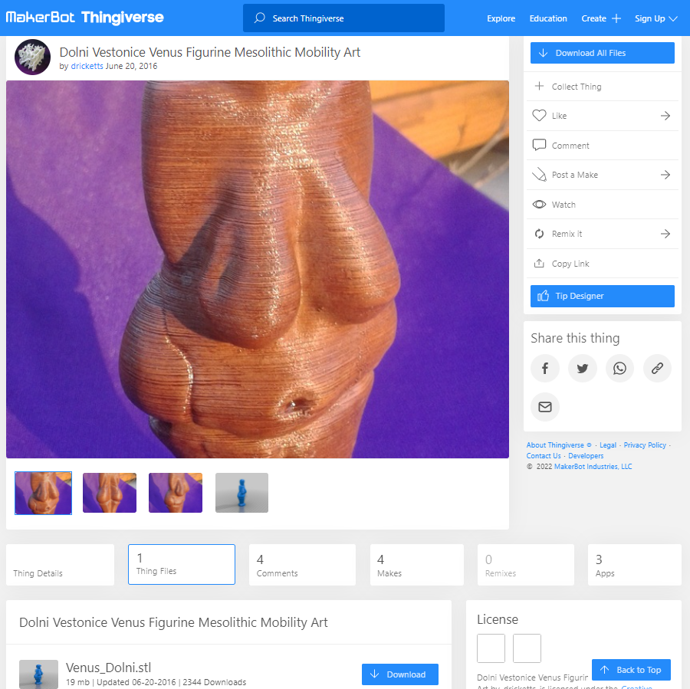
- Otevření souboru v programu (v našem případě PrusaSlicer) pro zobrazení a případnou úpravu modelu, nastavení parametrů tisku, slicování (rozřezání modelu na jednotlivé tisknutelné vodorovné vrstvy) a vytvoření (exportování) 3D objektu do souboru typu .gcode.
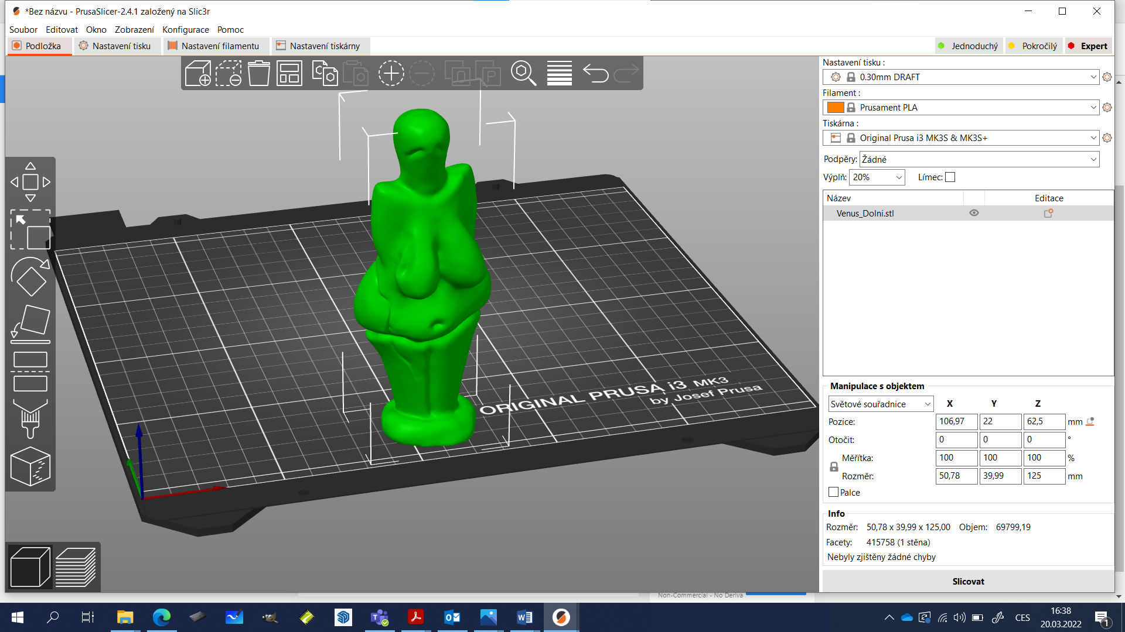
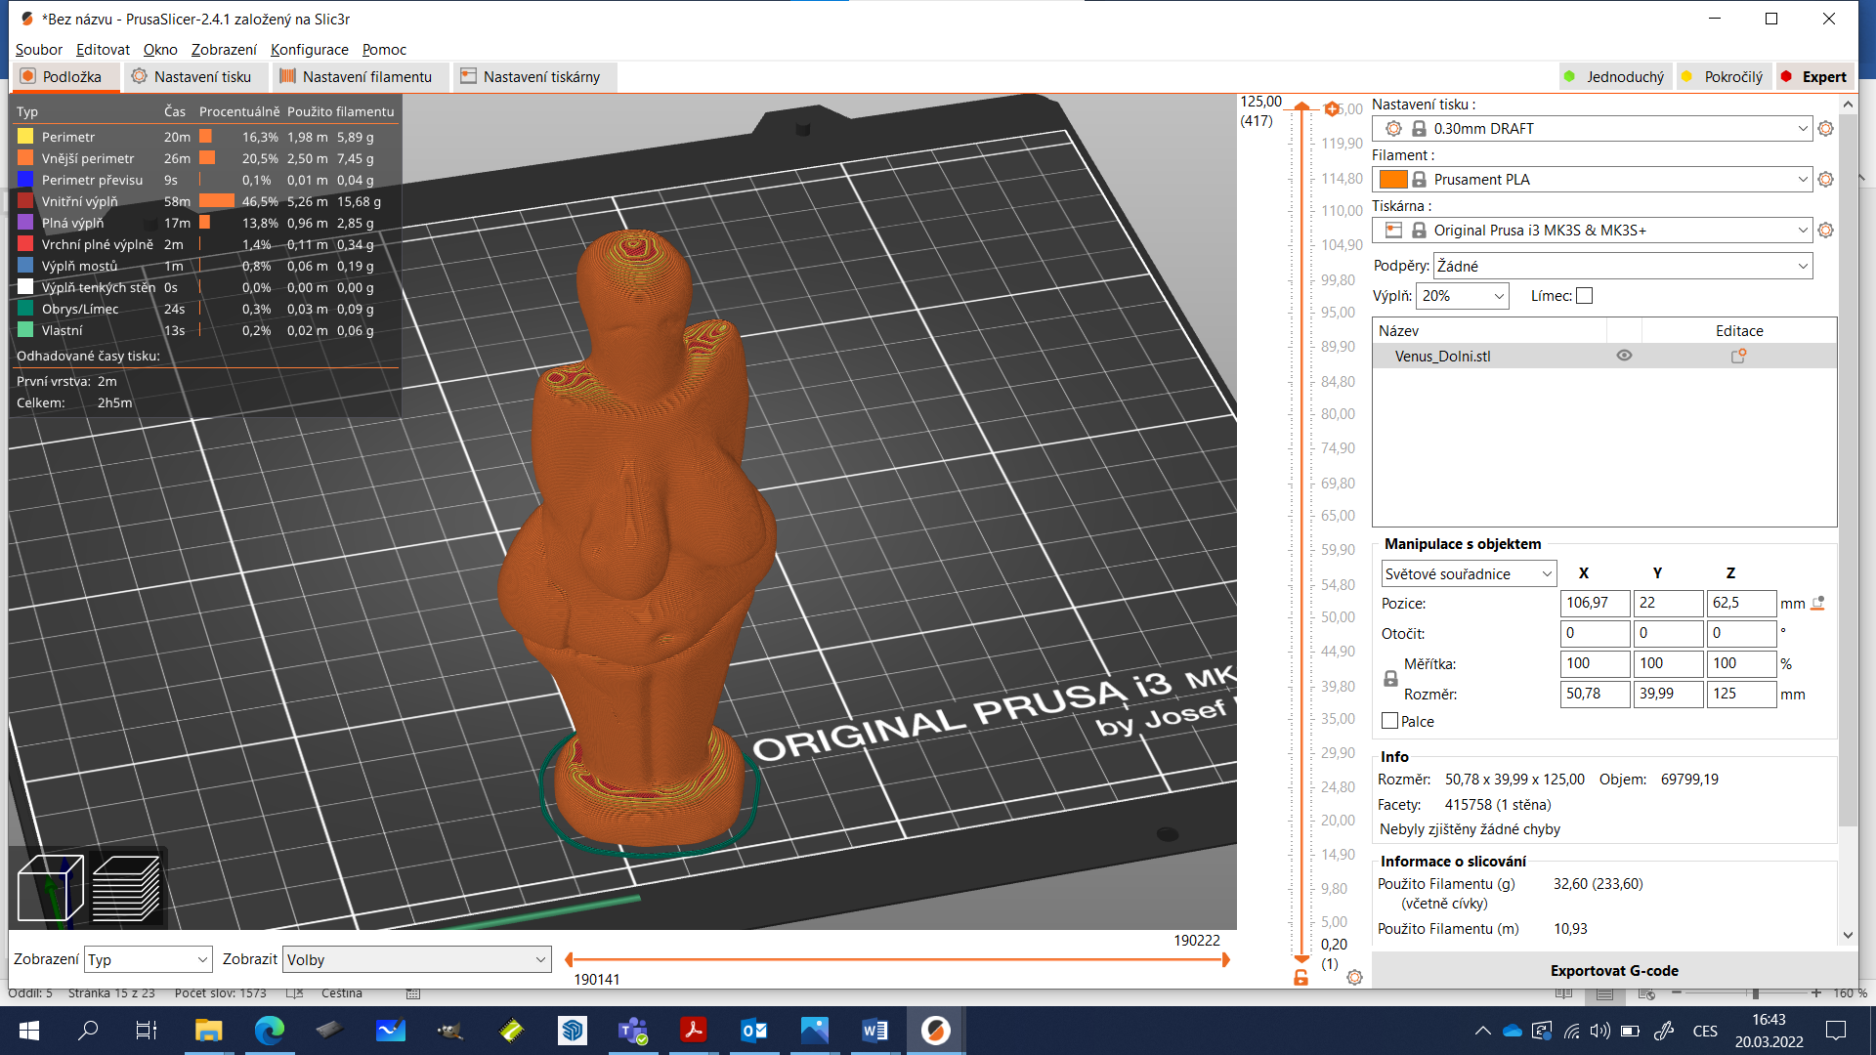
- Uložení souboru .gcode na SD kartu nebo USB disk
- 3D tisk souboru .gcode z SD karty nebo USB disku (popř. odeslání přes kabel – nedoporučuje se)
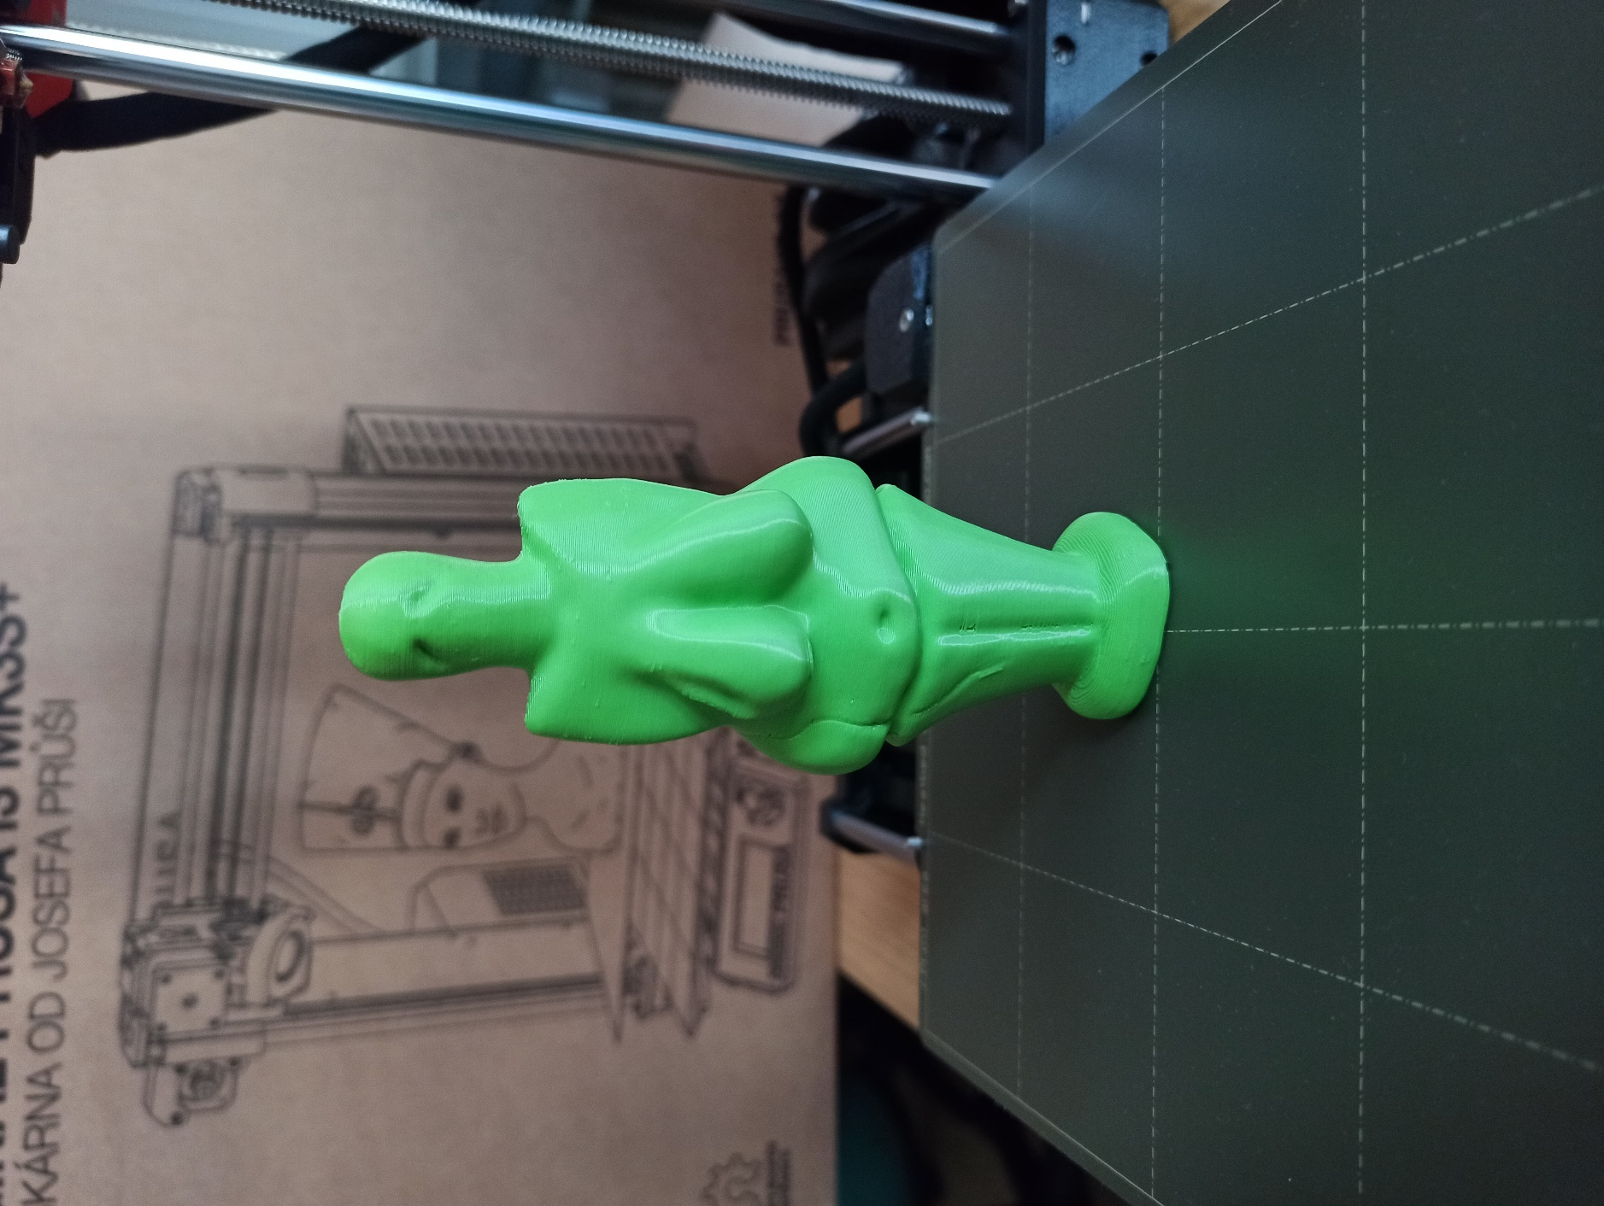

Školní pomůcky sdílené​ na internetu
Jak je patrné na příkladu modelu Věstonické Venuše řada pomůcek z 3D tiskárny již byla realizována a nabídnuta ke sdílení na internetu. S týmem jsme se zamysleli nad tím, jaké druhy školních pomůcek by ještě přicházely v úvahu pro jednotlivé vyučovací předměty:
Matematika
- modely přemístitelných rovinných útvarů (podstavy 3D těles), geometrická tělesa, řezy těles
- geometrická ověření matematických tvrzení (Pythagorova věta)
- zlomkovnice různých tvarů
- obsahové, objemové jednotky
- hlavolamy, skládačky
Dějepis
- modely významných budov a obydlí
- řezy budov
- historické artefakty (Věstonická Venuše)
- (zbraně, zbroj, šperky, korunovační klenoty, erby, …)
Zeměpis
- územní celky (světadíly, státy, kraje, okresy, města, …), reliéfy území
- modely významných světových budov, přestavitelné modely měst
Chemie
- modely atomů, modely molekul
- periodické tabulky prvků
Přírodopis
- modely buněk
- modely krystalových soustav nerostů
Fyzika
- optické klamy
- spojené nádoby
Hudební výchova
- houslový klíč, basový klíč
- noty jako figurky
- hudební nástroje (okarína, flétna, kazoo), kytarová trsátka
Informatika
- stojan, držák na mobil
Tělocvik
- píšťalky
- trofeje pro ocenění
- ukazatele skóre
Některé výše uvedené příklady modelů jsme se pokusili zrealizovat, ať už vyhledáním podobného řešení na internetu nebo vlastním 3D modelováním.

Reliéfní mapa České republiky
Návod k realizaci: Jak vytisknout svět nejen okolo nás na 3D tiskárně - Prusa Printers
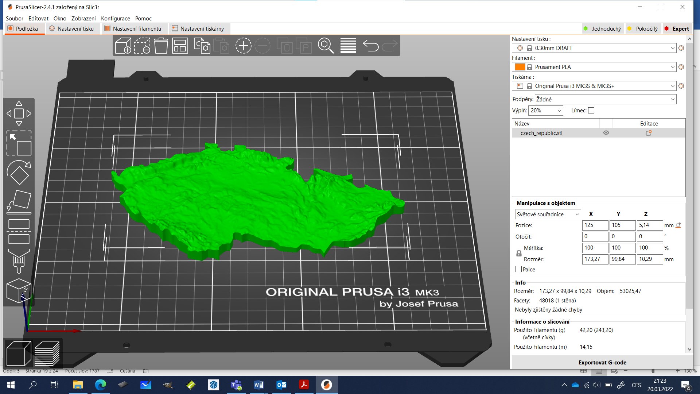
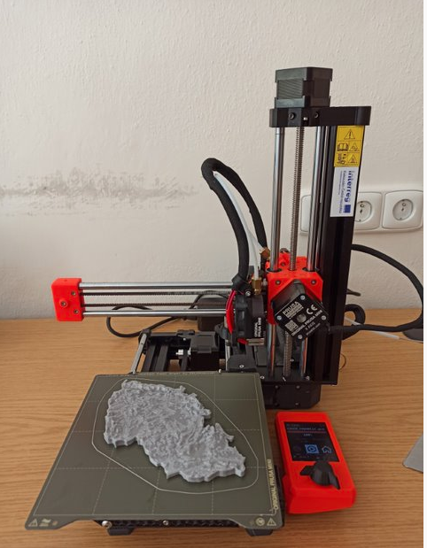
Při tisku reliéfní mapy ČR došlo k nerovnoměrné a nesouvislé extruzi filamentu. Tisk vykazoval mezery a chybějící vrstvy, což jsme řešili spuštěním automatického procesu Čištění trysky. Tento postup se ukázal jako nedostačující a bylo potřeba jej doplnit o vyčištění podávacích koleček filamentu a nakonec i použitím metody Cold Pull (tažením za studena) odstranit veškeré zbytky filamentu.
Podrobný návod zde: https://help.prusa3d.com/cs/article/ucpana-tryska-hotend-mini-mini_112011
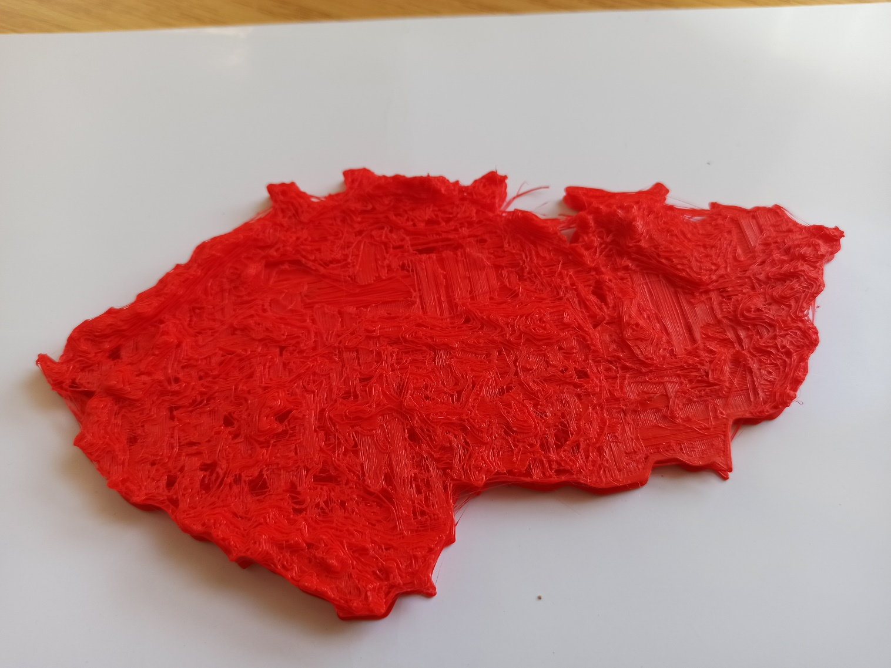

Optické iluze – fyzika
- Na stránkách Thingiverse.com vyhledáváme pod anglickým názvem optical illusion The Squarcle: https://www.thingiverse.com/thing:2747478
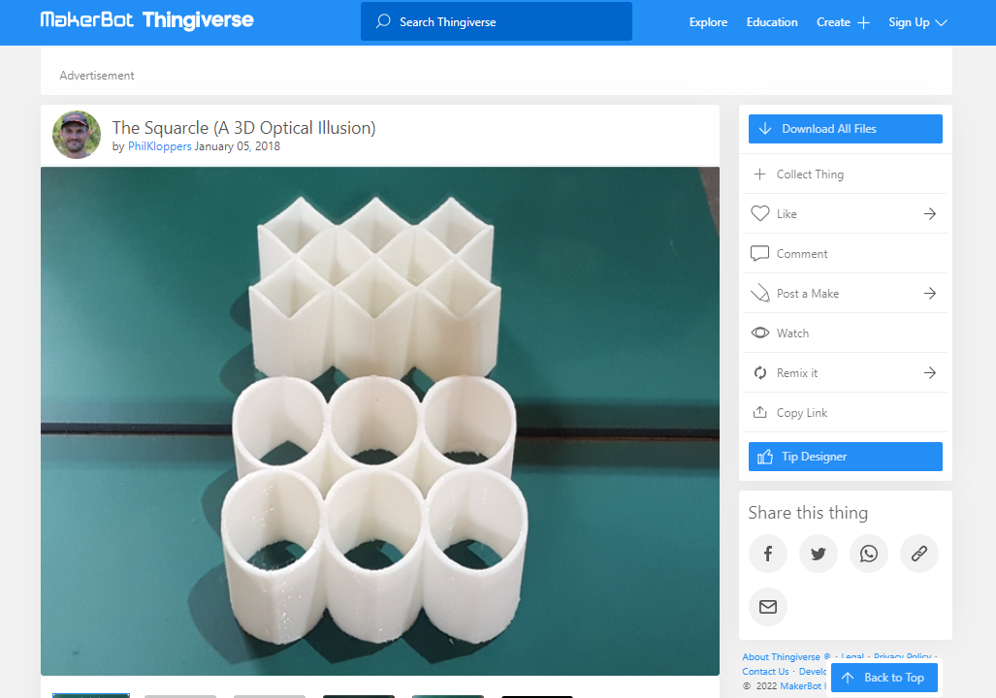
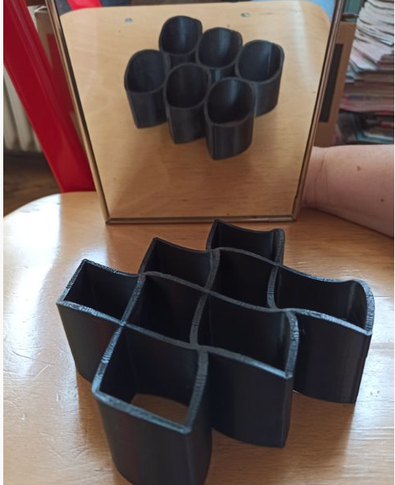

Hudební nástroj Kazoo
Použití této pomůcky v hudební výchově může pomoci odbourat obavu z vlastního pěveckého projevu v prostředí třídního kolektivu a přitom zůstat při zpěvu aktivní. Žáci neintonují svou osobitou barvou hlasu, ale unifikovaně pomocí nástroje kazoo. Techniku hry zvládne každý, intonace probíhá stejně jako při běžném zpěvu.
Zdroje tiskových souborů STL:
- https://www.thingiverse.com/thing:3114202/files
- https://www.prusaprinters.org/cs/prints/65397-kazoo
Pomůcka sestává ze 3 částí (ozvučné tělo ve tvaru komínu, podložka a matice se závitem), kde tisk těla kazoo může být problémový pro svou malou základnu a větší výšku. Abychom minimalizovali riziko stržení objektu tiskovou hlavou do strany, doporučuje se zapnout automatické vytvoření tzv. límce (brim) v první vrstvě tištěného modelu. Límec nám zvýší přilnavost k tiskové podložce.
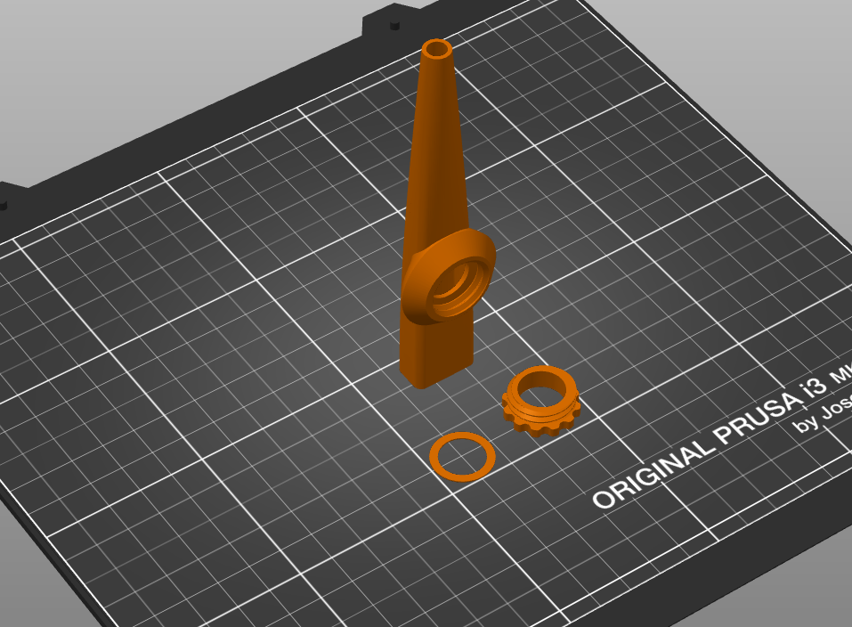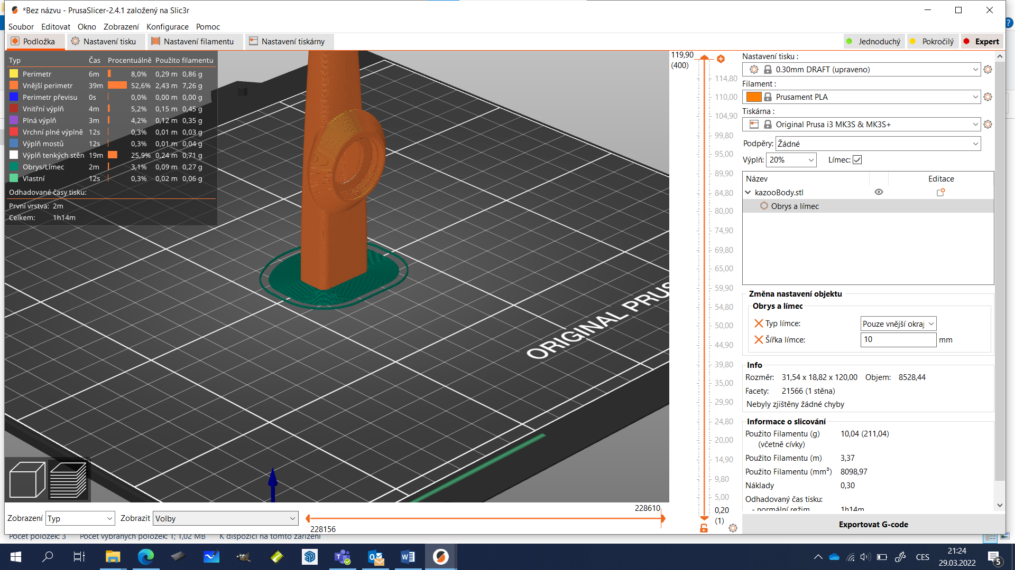

Vlastní tvorba modelu
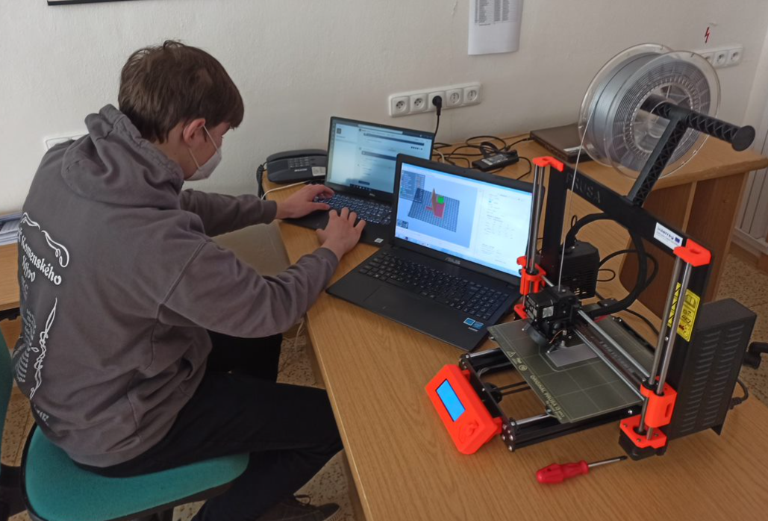
Další fází, kterou žáci mohou projít, je nejenom stažení hotového modelu, ale také návrh vlastní pomůcky. Pro vytváření 3D modelů existuje celá řada programů:
- Fusion 360
- AutoCAD
- Blender
- Adobe Dimension
- Inventor
- Maya
- SolidWorks
- OnShape
- Adobe Aero
- SketchUp
- Tinkercad
- Freecad

Nejkvalitnější programy jsou placené, společnosti ale dost často poskytují licence pro školy zdarma nebo za výhodných podmínek (např. SketchUp – online je omezená verze zdarma, pro školy pak i plná verze zdarma na jeden rok). To byla společně ještě s prostředím Tinkercadu naše volba.

Tinkercad
Je vhodný a snadný editor 3D objektů i pro děti, je zdarma a bez potřeby instalace, ukládá automaticky všechny rozpracované projekty pro případnou další práci s nimi, je potřeba se zaregistrovat pomocí libovolné e-mailové adresy (ideálně s jiným heslem než k samotnému e mailu).
https://www.Tinkercad.com
Videonávody pro práci s 3D editorem:
- Základy modelování v Tinkercadu:
https://www.youtube.com/playlist?list=PLhriCvfs7-z2KF_hfQYa19fOZRQB6OM8F
- IT STEP PRAHA: Tinkercad srozumitelný návod pro děti (50 minut, až od času 15):
https://www.youtube.com/watch?v=U_Klc3GHIX4&t=930s
Pro začátečníky je výhodou, že program má krátké lekce pro pochopení základních pravidel pro 3D programování.
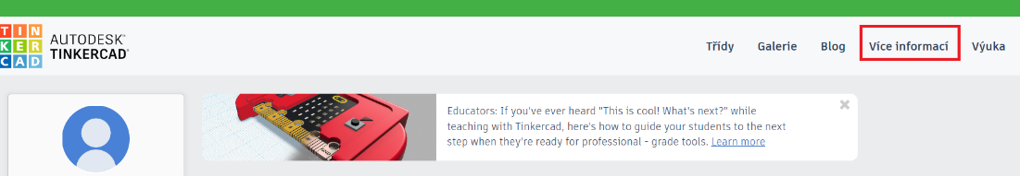
Lekce provedou základními úpravami, jako je vložení objektu, změna velikosti, otočení, vytvoření „díry“ apod. 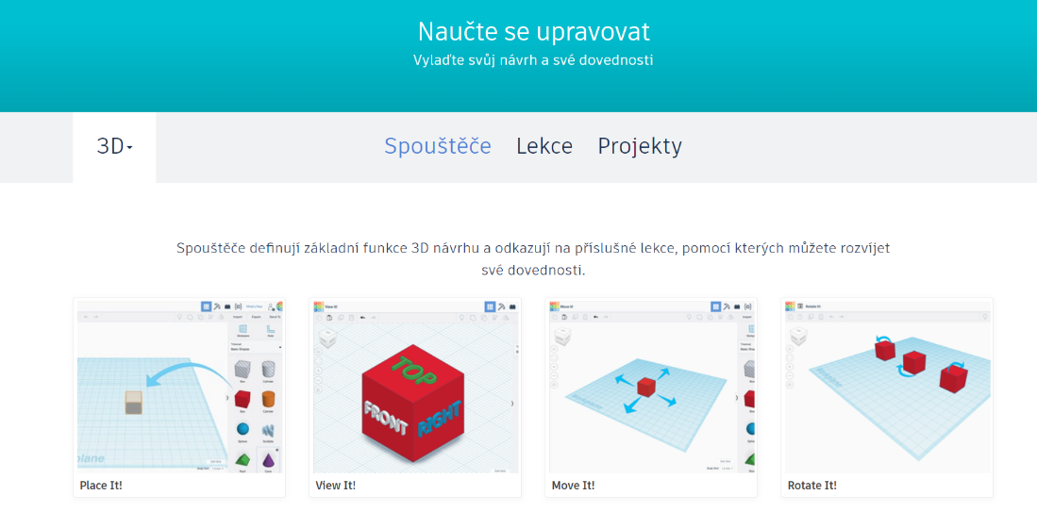
Pro lektory zase možnost založit třídu, do které se ukládají všechny rozpracované žákovské projekty.
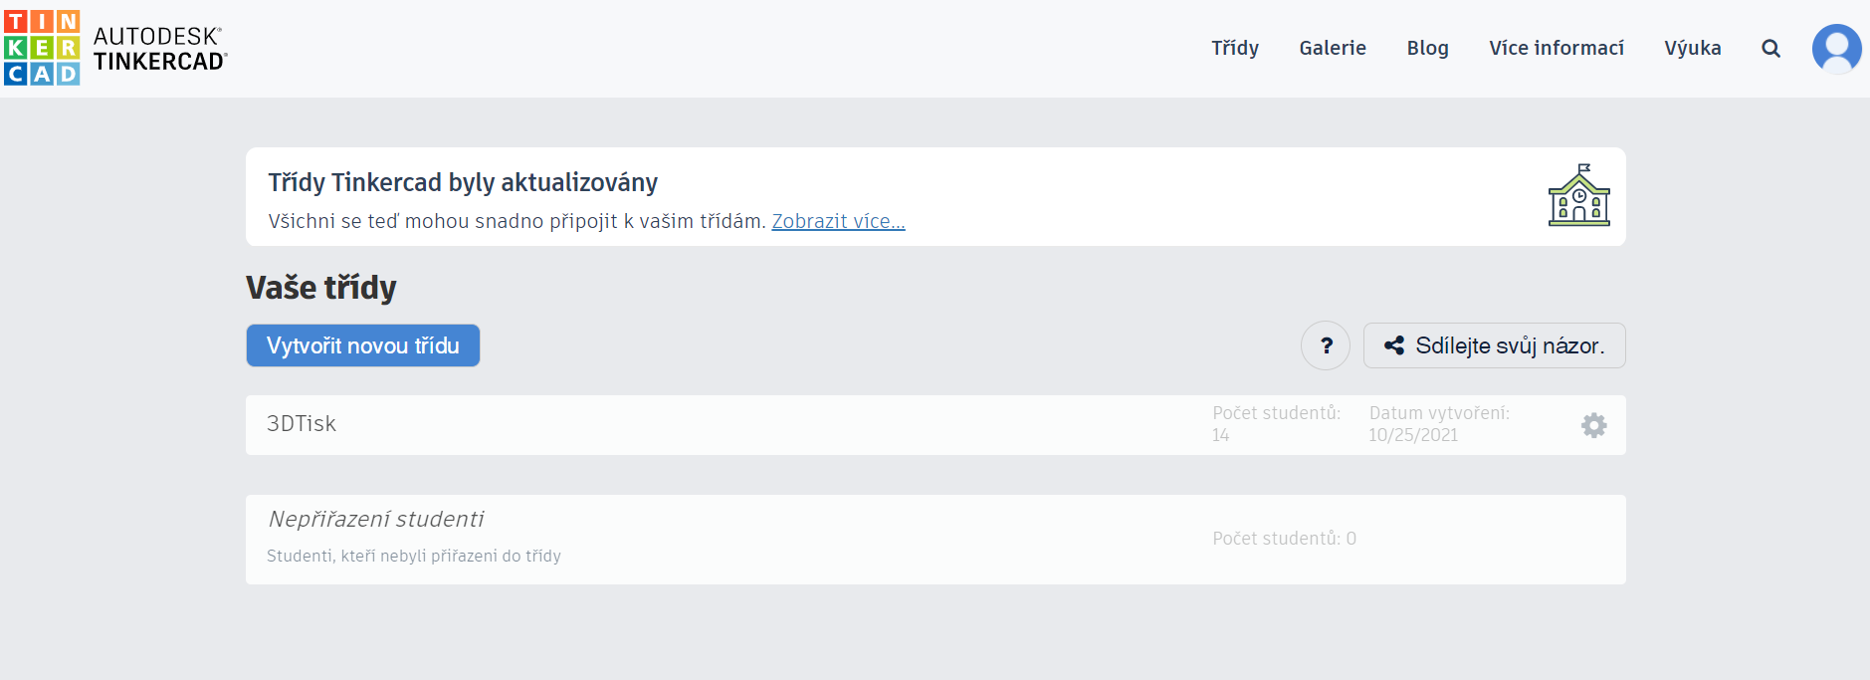

Krychle
Jako jeden z prvních modelů využitelných ve výuce a jednoduchý pro modelování je krychle znázorňující 1 cm³, 1 dm³. Uživatel si vytvoří nový projekt.
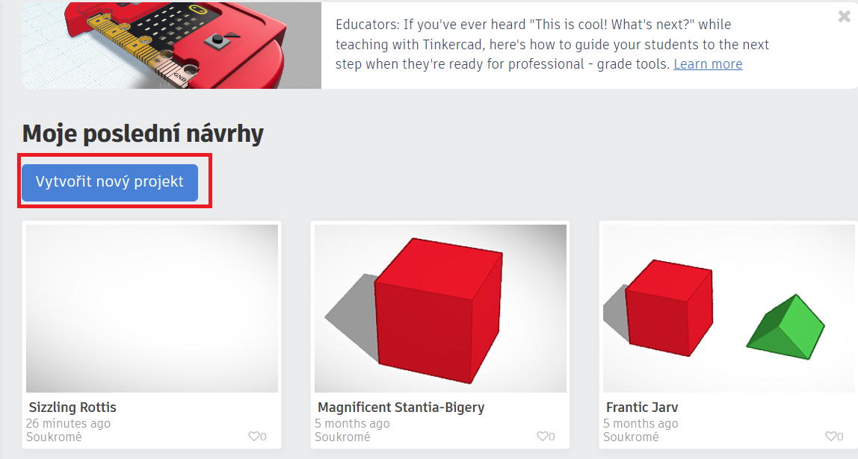
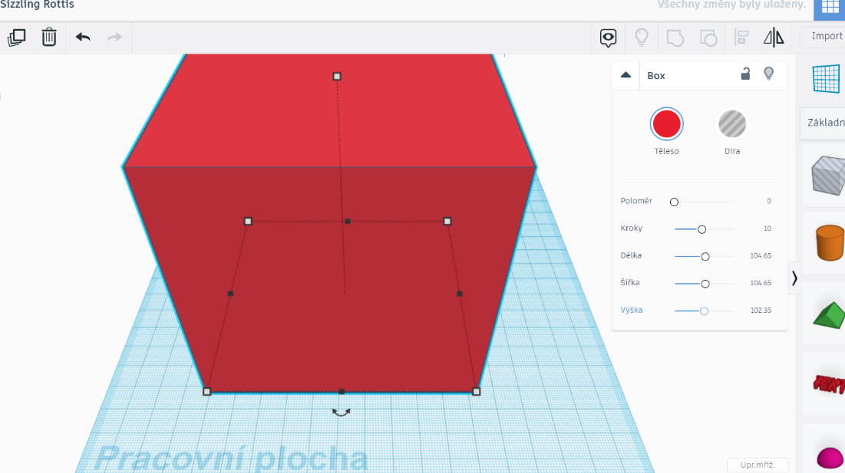
Vytvoříme tažením krychli, jejíž rozměry zvětšíme na požadované délky. Pokud chceme pouze model krychle o dané velikosti, budou rozměry přesně 100 x 100 x 100.
V případě, že požadujeme krychli o objemu 1 dm³, musí si žáci uvědomit, že pokud chtějí mít vnitřní rozměry 100 x 100 x 100 mm, vnější rozměry musí být větší (jak velké záleží na tom, jak široké stěny požadujeme). Vložením objektu „díra“ vytvoříme dutou krychli, kterou je např. možné naplnit vodou.
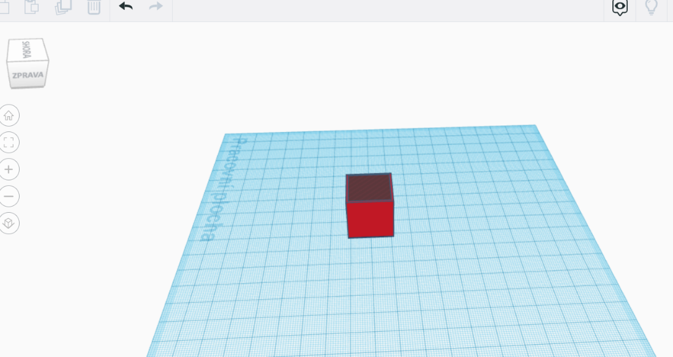
Hotový model si můžeme následně stáhnout a v programu PrusaSlicer připravit pro 3D tisk.
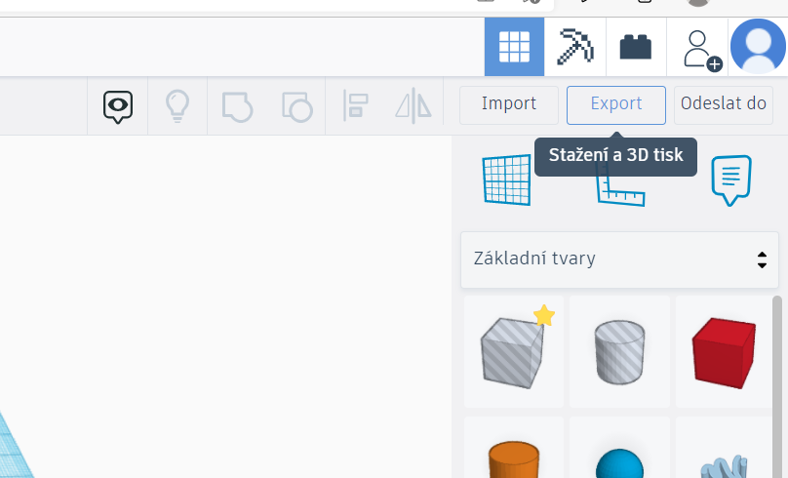
Výsledný produkt v různých barvách
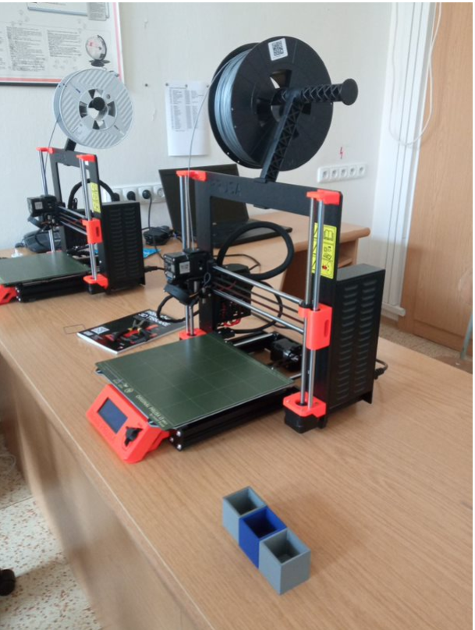
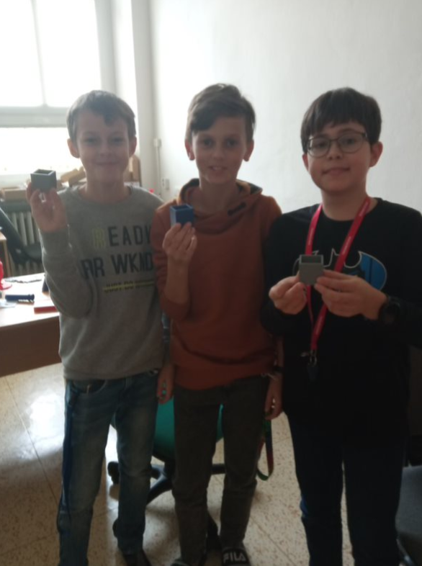

Pravítko
Dalším projektem může být tvorba jednoduchého pravítka:
Vytvoříme si objekt, kterým je kvádr, na který pak pomocí textu vytvoříme jednotlivé dílky.
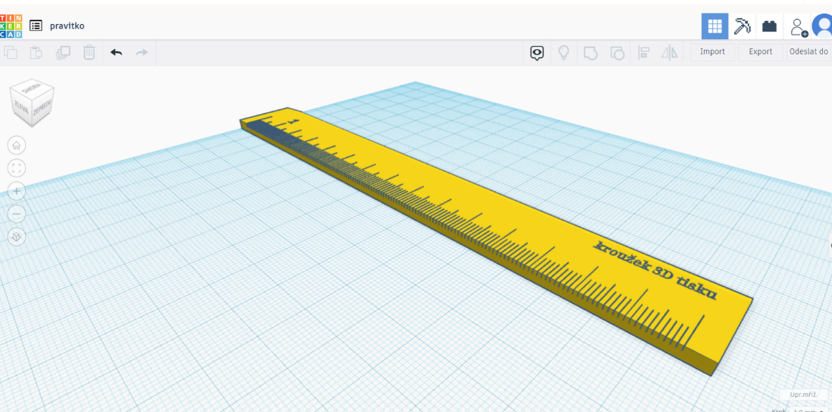
Stažení objektu a slicování:
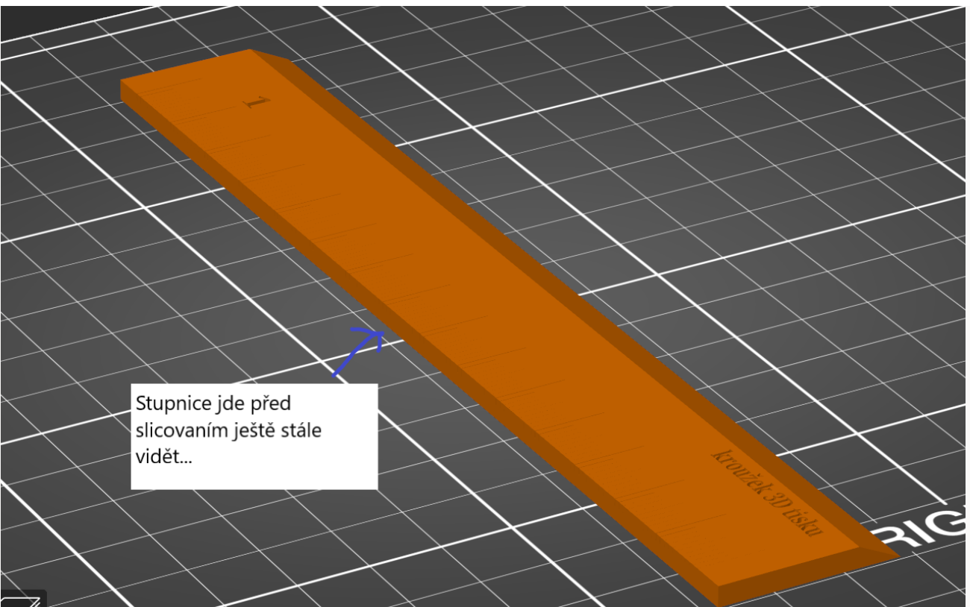

SketchUp
Výukové zdroje:
- Videokurz: https://www.youtube.com/channel/UC3E2gk0qrwZO1IGnALg3Zjg/videos
- Interaktivní animovaná nápověda Instruktor, součást programu SketchUp: Zobrazí nápovědu aktuálně vybranému nástroji.
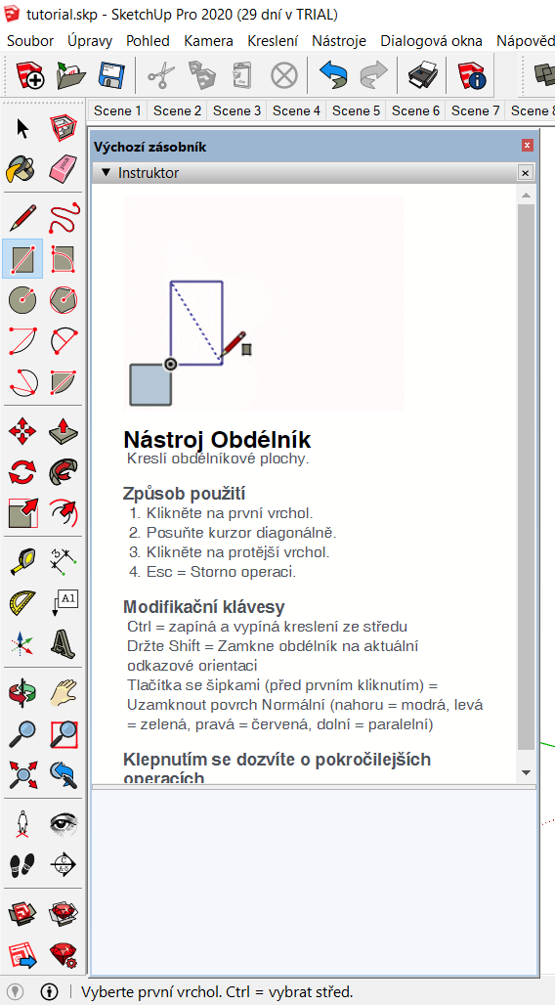

Stojan na mobil
Nástup distanční výuky, v níž řada našich pedagogů získala první zkušenosti s online vyučováním v Teams, brzy ukázal, že je snadnější a přehlednější vést hodinu na dvou zobrazovacích zařízeních najednou. Každý kromě počítače vlastnil mobilní telefon, a ocenil tak návrh stojánku, kam telefon postavil, a mohl ho tak efektivněji zapojit do výuky na dálku. Návrh realizovali žáci pro změnu v prostředí 3D editoru SketchUp. K řešení jednoduchého modelu si vystačili s nástroji Čára (Line) pro vytváření přímočarých hran a nástroje Tlačit a táhnout (Push/pull). Pro přesnější konstrukci využili ještě pomocných konstrukčních čar nástroje měření (Tape mesure).
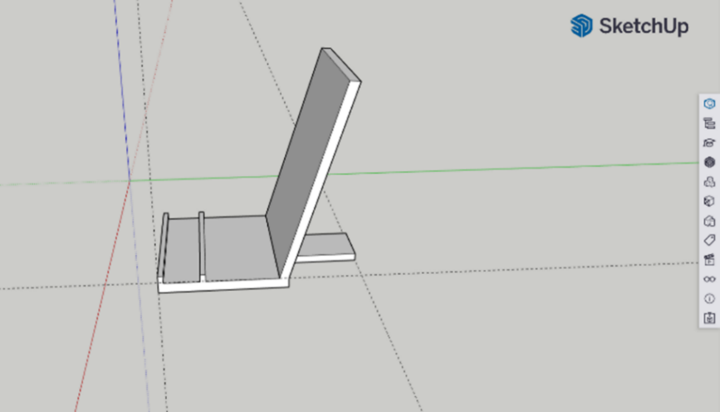
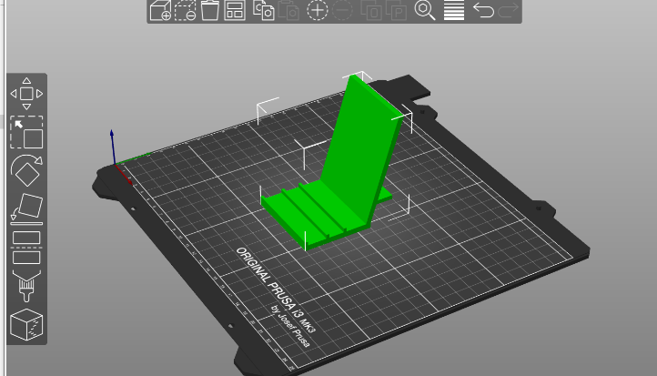
Prostřednictvím videokonferenčního software Teams jsme také živě monitorovali provoz 3D tiskárny v naší nepřítomnosti, a to z toho důvodu, kdyby se tisk z nějakého důvodu nedařil podle očekávání a bylo vhodnější ho raději ukončit.
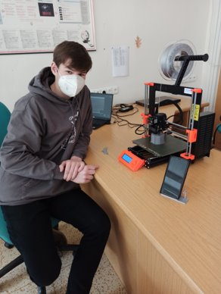

Organizér
Dalším tištěným 3D objektem, který vzešel z požadavku paní zástupkyně, aby si mohla prakticky a přehledně uspořádat informační cedulky připínané na dveře její kanceláře, byl jednoduchý organizér. Úskalím tisku v tomto modelu je oblast přemostění mezi rohovými nožkami, kde se nabízí vygenerovat neúsporné podpěry, nebo otočit objekt o 180° nožkami nahoru a horním rámem na tiskovou podložku, případně vytisknout 4 samostatné stěny a následně slepit. Ekonomické hledisko, tedy především spotřeba filamentu, by při návrhu tištěného předmětu mělo hrát vždy zásadní roli.
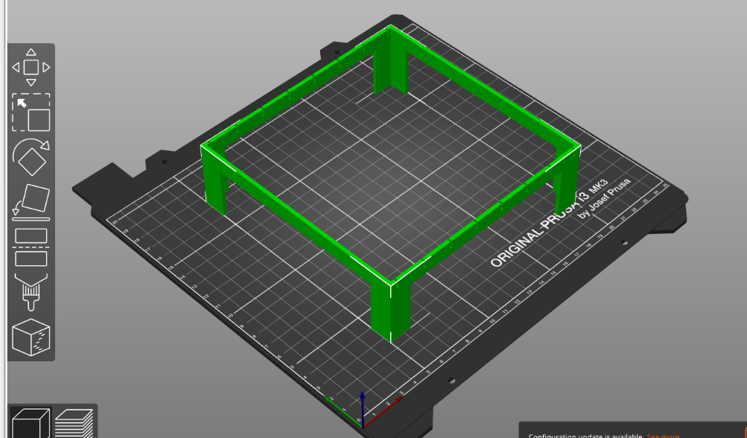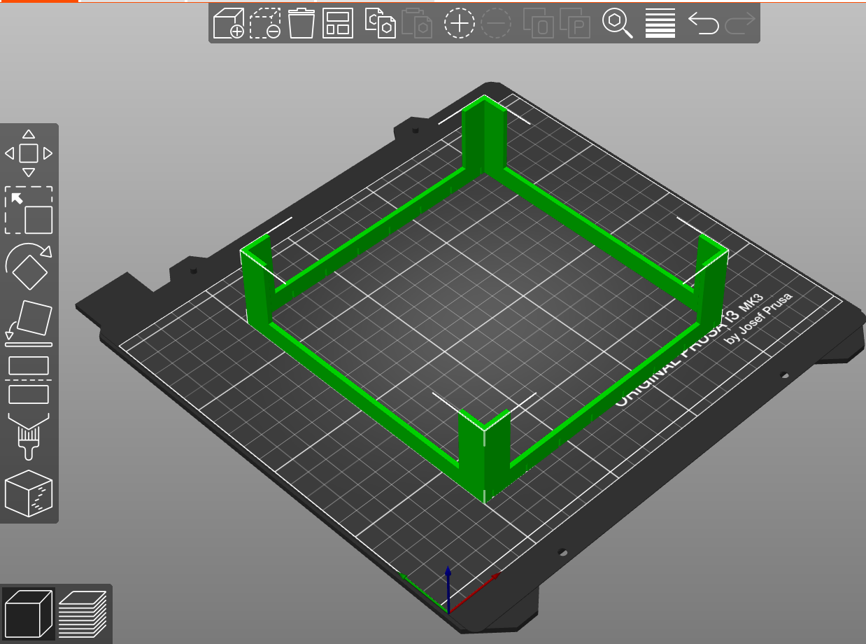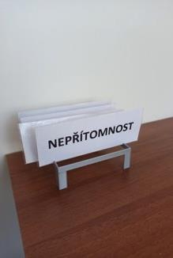

Spojené nádoby
Tuto pomůcku do hodin fyziky zkompletovali žáci ze tří částí. V prostředí programu SketchUp vymodelovali pravidelný šestiboký hranol bez horní podstavy a v jeho dolní části vytvořili kruhový otvor pro propojení válcovitou spojkou s jeho kopií. Spojení všech tří dílů bylo provedeno sekundovým lepidlem. Při modelování bylo použito nástroje Polygon (N-úhelník) s následným tažením ve směru svislé modré osy z. Trubička ve tvaru válce byla vytvořena podobně s tím rozdílem, že vyšla z tvaru kruhu.
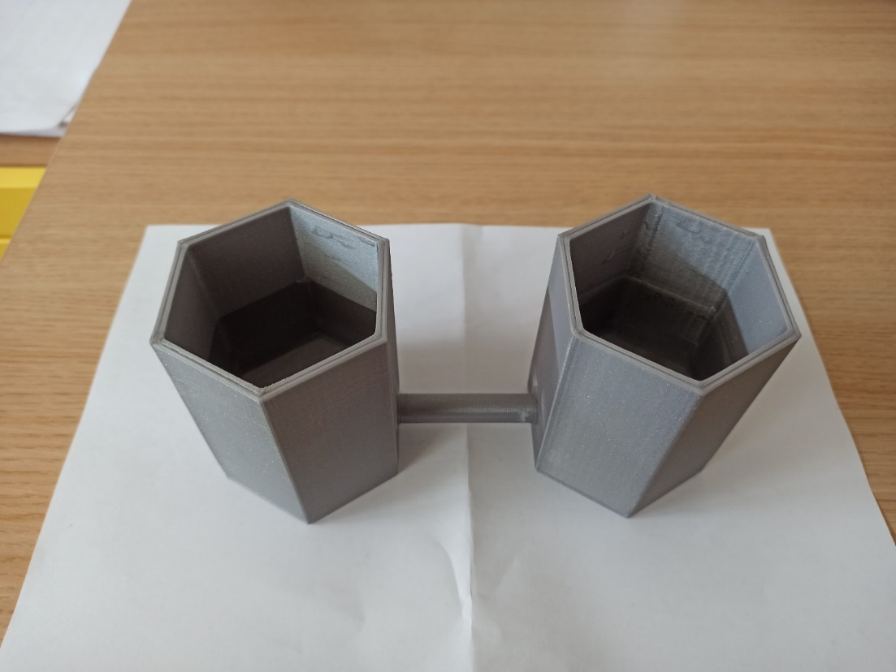
Toto zadání si žáci vyzkoušeli zpracovat i v prostředí Tinkercadu s cílem vytisknou ho jako jeden kompletní objekt bez nutnosti lepení.
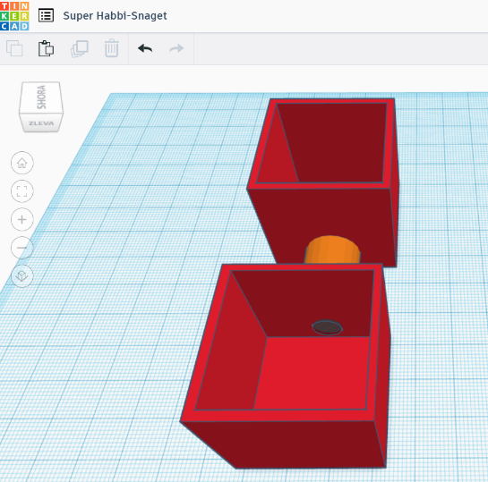
Vytvoření samotných „dutých“ kostek nebylo složité. Problém nastal při jejich spojování pomocí trubičky. Budoucí tiskaře bychom upozornili především na nutnost opravdu trubičku „prolnout“ až dovnitř celé krychle. Pokud byla vedena pouze od povrchu, docházelo pak při tisku k situaci, že vznikalo prázdné místo mezi krychlí a trubičkou, a tisk tak nebyl kompaktní.

Zlomkovnice
Jedná se o již starší, matematickou praxí mnohokrát prověřený typ didaktické pomůcky používané zejména pro utváření představy zlomku, porovnávání zlomků a početních operací se zlomky. Byla vyráběna především ve dvourozměrném provedení, a to nejčastěji se zlomky čtvercových a obdélníkových tvarů nebo tvarů kruhových výsečí. My jsme si v rámci projektu vyzkoušeli vytisknout zlomkovnice, kde celek měl tvar kruhu, obdélníku nebo čtverce.
Při tvorbě obdélníkové nebo čtvercové zlomkovnice můžeme ve SketchUpu vyjít z tvaru obdélníku. Vytvoříme jej nástrojem Obdélník a pomocí nástroje Offset vymodelujeme jeho menší vnitřní kopii. Plochu mezi větším a menším obdélníkem nástrojem Push/Pull vytáhneme směrem nahoru do podoby kvádru bez horní podstavy. Dále jednoduše nakopírujeme potřebný počet takto připravených objektů a umístíme je těsně vedle sebe. Kameny představující zlomek celku vyrobíme ve dvou variantách podle toho, zda se jedná o krajní nebo vnitřní část zlomku.
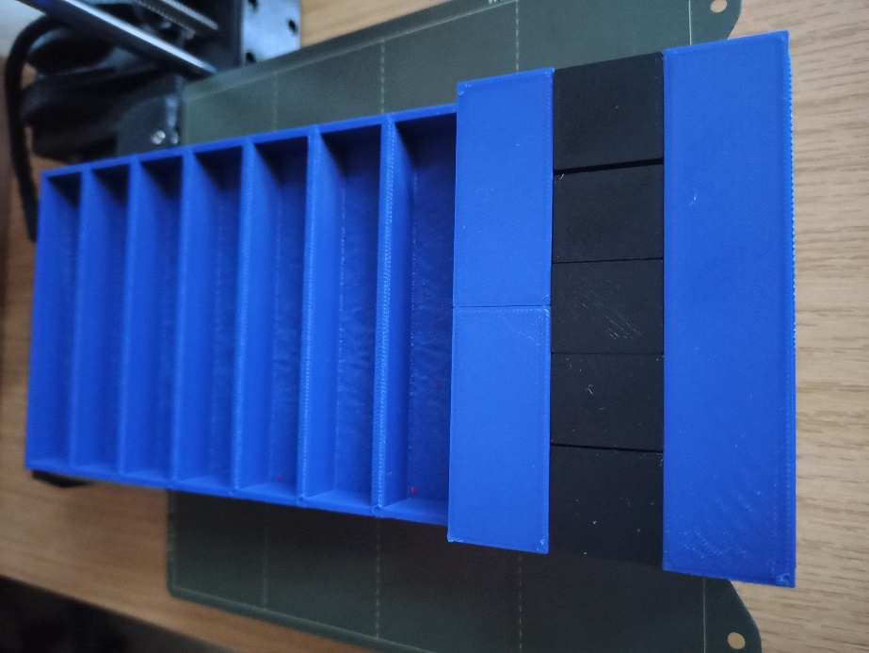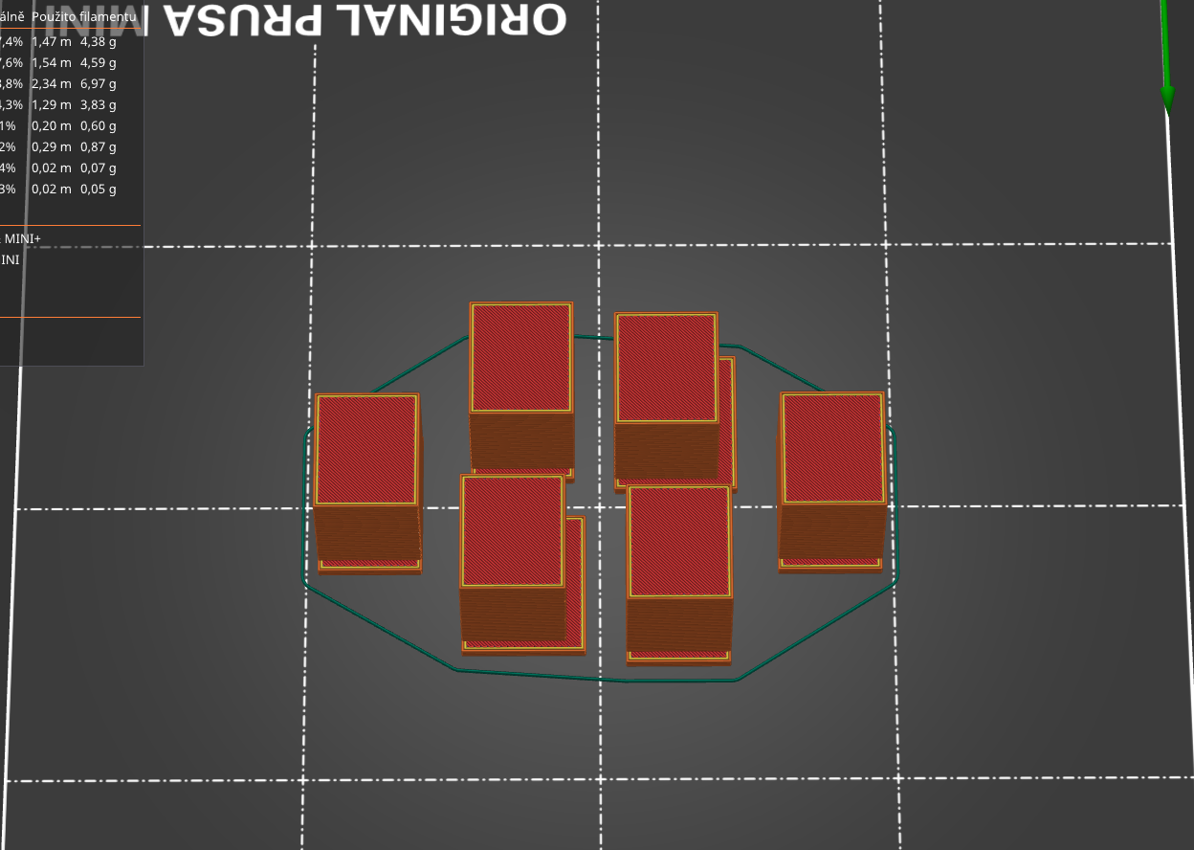
Zlomkovnici s kruhovým půdorysem modelujeme nástrojem Kruh a nástrojem Push/Pull ji vytáhneme směrem nahoru do tvaru válce. Na horní podstavu pak s mírným přesahem dovnitř i vně přes hranu válce umístíme geometrický útvar, který vznikne jako nahoru vytažené mezikruží. Nástrojem 3D Text vytvoříme popisy v horní podstavě. Obdobně s využitím nástroje Výseč vymodelujeme jednotlivé zlomky. Misky pro uložení zlomkových částí tvoříme obdobně jako původní celek s tím rozdílem, že vnitřní část mezikruží stlačíme dolů.
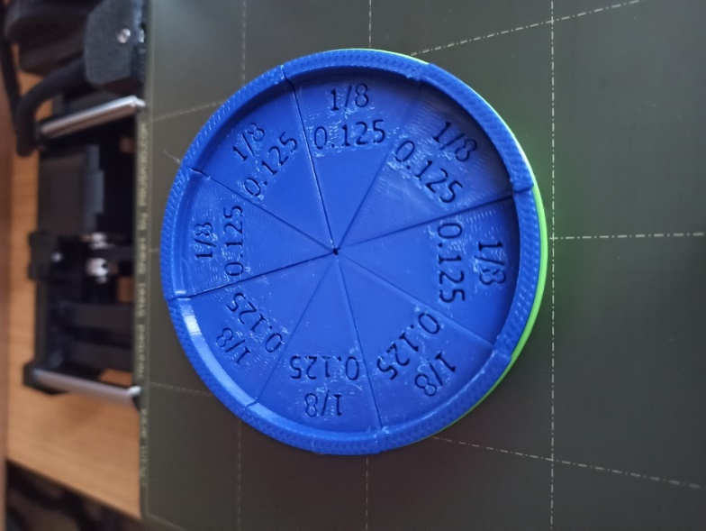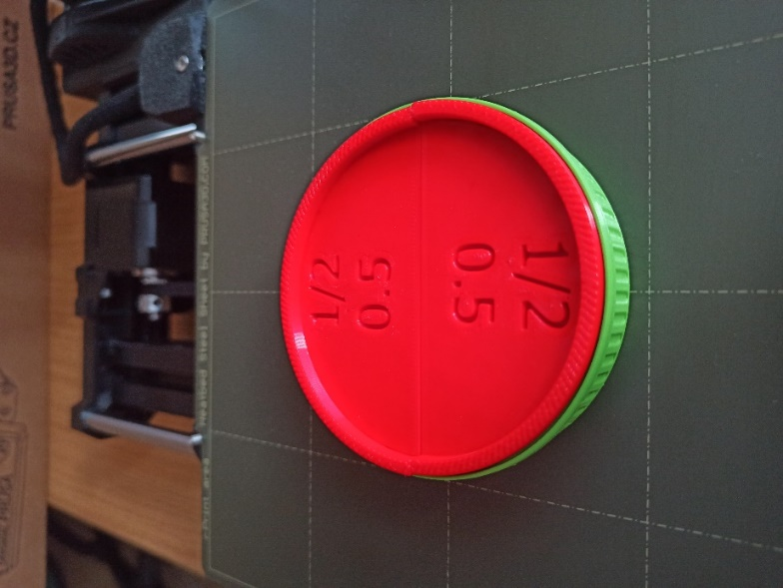
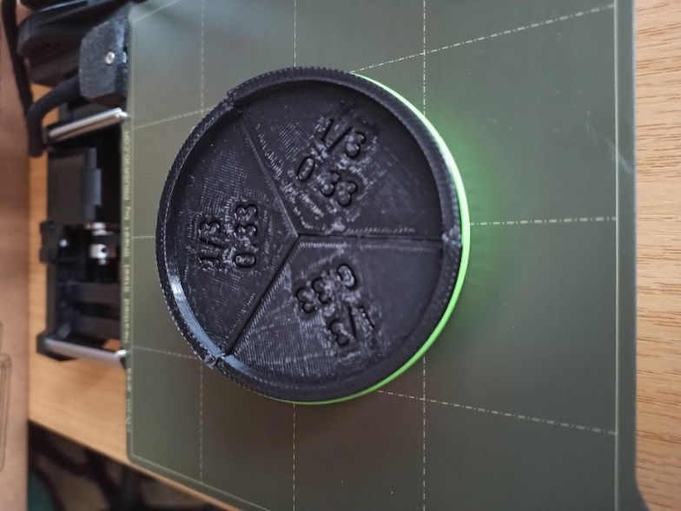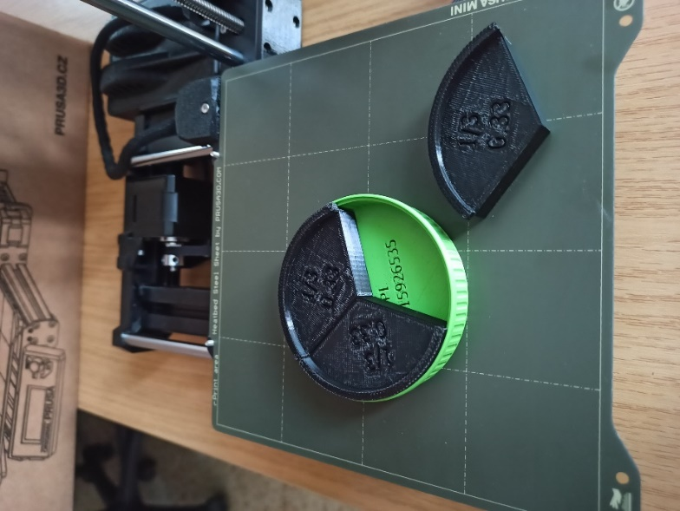

Výstup projektu
Vytvořené pomůcky jsme zařadili do výuky.
Žáci sedmých ročníků (na fotografii žáci třídy 7.A) si pomocí zlomkovnice vyzkoušeli porovnávání zlomků a sčítání zlomků.
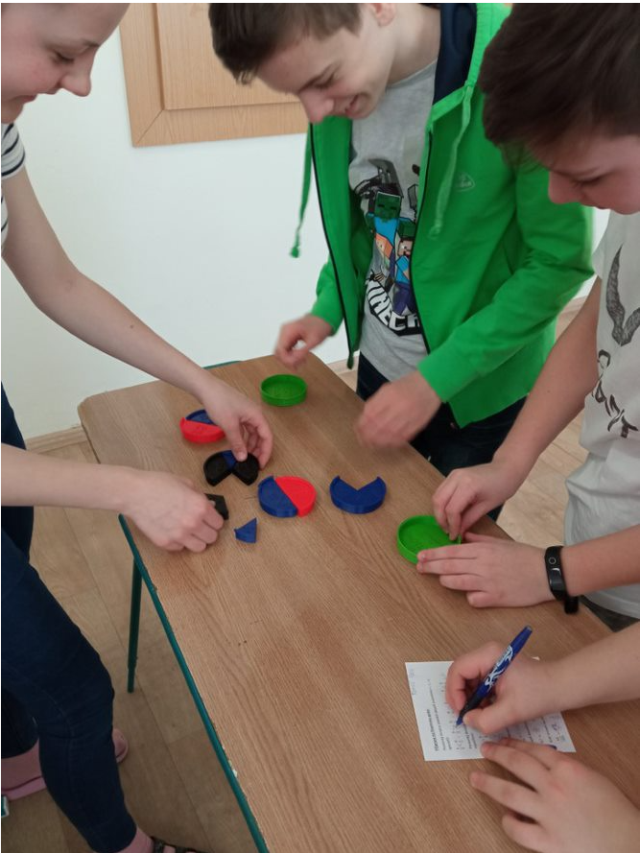
Ukázka z pracovního listu:
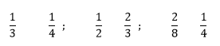
Př. 1 Porovnej: Př. 2 Sečti:
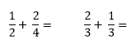

Shrnutí práce
Slovy studenta: „Sledování procesu tisku je lepší než televize.“
Během realizace projektu žáci i učitelé objevili množství programů a odkazů na tvorbu a následný 3D tisk. Nejvíce zkušeností získali z programů: PrusaSlicer, SketchUp a Tinkercad.
Práce v 3D programech nebývá běžnou součástí výuky na základních školách. Modelování i 3D geometrie byla novými zkušenostmi pro všechny zúčastněné. To, že návrhy bylo následně možné vytisknou a všichni mohli sledovat proměnu návrhu ve skutečnou a užitečnou věc, posunulo celou práci na vyšší úroveň.
Při realizace jsme ale také narazili na problémy. Pandemie covidu-19 a s ní spojené restrikce byly jenom částí z nich. Dalším problémem byla manažerská práce se žáky na přípravě a realizaci jednotlivých tisků. Protože se jedná o velmi individuální práce jednotlivých žáků, tak zorganizovat vše od nápadu, přes návrh až po samotný tisk bylo velice náročné. Další problémy vznikaly při chybách tiskáren.
Všechny problémy byly pro nás ale novými výzvami. Při začátku práce na projektu doporučujeme přesné rozfázování. Od nápadu, náčrtu a postupu modelování, přes samotné modelování až po tisk. V okamžiku, kdy tiskárny netisknou tak, jak by měly, případně hlásí chyby, doporučujeme prostudovat návody od samotného výrobce Prusa Research. Veškeré návody mají přehledně zpracované v tištěné formě, případně jako videonávody.

